Cuidado canguro: Información para los padres

Cuidado canguro es una forma de sostener a un bebé de manera que haya contacto piel con piel con el padre o la madre. Se usa para ayudar a crear un lazo especial entre la madre y el bebé luego de la repentina separación producida durante el parto. El cuidado canguro es importante también para los papás.

Existen muchos beneficios del cuidado canguro, entre ellos mantener caliente a su bebé, ayudarlo a aumentar de peso, mejorar la frecuencia cardíaca y el nivel de oxígeno del bebé y aumentar la producción de leche materna, así como también aumentar la cantidad de anticuerpos especiales en la leche materna que ayudan a proteger a su bebé contra las infecciones. En algunas investigaciones se muestran efectos a largo plazo que ayudan al crecimiento y el desarrollo de la función cerebral del bebé.
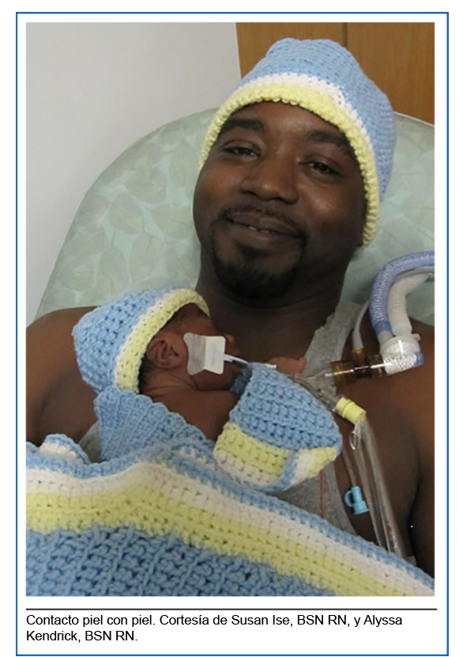
Esto es lo que necesita saber acerca del cuidado canguro:
- Esta manera de sostener a su bebé usualmente comienza antes de una alimentación y continúa durante toda la duración de esta. Hable con su enfermera acerca de cómo se realiza el cuidado canguro en la unidad de su bebé.
- Favor de bañarse y ponerse ropa limpia antes de venir al hospital.
- Sostendrá a su bebé como mínimo durante una hora y como máximo tres.
- Vaya al baño antes del cuidado canguro.
- Deberá abrirse la camisa. (Las camisas con botones funcionan bien y pueden dejarse junto a la cama. Es buena idea que las mamás se quiten el sostén.)
- La transferencia en posición parada es la más fácil para el bebé. Al principio, la enfermera le ayudará a preparar al bebé para la transferencia. Colocará una cobija debajo del bebé y asegurará cualquier tubo o sonda que sea necesario. Usted se parará junto a la incubadora y colocará sus manos debajo de la cobija, y llevará el bebé hacia su pecho. Una vez que el bebé esté seguro contra su pecho, puede dar un paso hacia atrás hasta la silla y sentarse. Otra opción es que la enfermera ponga al bebé sobre su pecho después de que usted de siente. Algunas unidades pueden tener sillas especiales diseñadas exclusivamente para el cuidado canguro.
- Su bebé estará cubierto cómodamente con una cobija.
- No use cadenas ni collares.
- No debe conversar en voz muy alta con los visitantes durante este tiempo.
- Para seguridad de su bebé, no se duerma mientras lo sostiene. Durante el cuidado canguro, la enfermera los supervisará a usted y al bebé con frecuencia.
- No se recomienda el uso de teléfonos celulares mientras se encuentra en la unidad de cuidados intensivos neonatales.
- No fume hasta después de haber visitado a su bebé.
Puede empezar con el cuidado canguro tan pronto como su bebé se estabilice lo suficiente como para que se le pueda sostener. Recomendamos mucho este tipo especial de cuidado como mínimo una vez al día. Lo maravilloso del cuidado canguro es que lo puede seguir haciendo incluso cuando está en su casa.

